Описание методической разработки внеурочного занятия по изобразительной деятельности «Русская матрешка»
- Учебный предмет кружок по изобразительному искусству «Юный художник», 3 класс.
- Тема занятия «Русская матрешка»
- Форма учебной работы. Проектная деятельность (внеурочная деятельность, кружок)
- Полное описание разработки, включая:
- планируемые результаты данного мероприятия:
Метапредметные | Личностные | Предметные
Ученик научится:  Регулятивные  - принимать и сохранять учебную задачу;  - планировать свои действия в соответствии с поставленной задачей и условиями её реализации, в том числе во внутреннем плане;  -осуществлять контроль качества результатов собственной творческой практической деятельности  Ученик получит возможность научиться:  -самостоятельно выполнять творческую работу по установленному алгоритму;  -самостоятельно организовывать рабочее место в соответствии с особенностями используемого материала;  Познавательные  - осуществлять анализ объектов русских народных промыслов (матрешки) с выделением существенных признаков;  -определять промыслы по цвету, путем сравнения, анализа, используя изученный ранее материал;  -проводить сравнение и анализ видов росписей русских народных промыслов ( Хохломская роспись, Полхов- Майдан, Гжель);  Ученик получит возможность научиться:  - осуществлять сравнение и анализ видов росписей русских народных промыслов , на основе изученного ранее материала, самостоятельно выбирая основания и критерии  Коммуникативные  -формулировать собственное мнение;  -обсуждать творческие работы одноклассников в соответствии с заданными критериями;  -представлять творческую работу в соответствии с заданными критериями, зафиксированных в таблицах предметных достижений; | Ученик научится:  - делать самооценку на основе критериев успешности учебной деятельности ; - давать оценку результатам своей творческо-художественной деятельности и деятельности одноклассников по установленным критерия, зафиксированных в таблицах предметных достижений: - наличие всех элементов , характерных для русской матрешки (лицо, платочек, руки, фартук, сарафан) - соответствие выбранному виду росписи -последовательность выполнения росписи матрешки - творческий подход - аккуратность выполнения работы;  - выражать в творческой работе свое отношение к русской народной игрушке | Ученик научится:  -владеть практическими умениями и навыками в декоративно- прикладной деятельности;  -владеть навыком работы гуашевыми красками;  -передавать единство формы матрешки и выбранного вида росписи на доступном уровне;  - выполнять роспись матрешки в соответствии с выбранным видом росписи русского народного промысла (Хохлома, Полхов Майдан, Гжель);  Ученик получит возможность научиться:  -выполнять роспись матрешки в соответствии с характерными художественными особенностями русского народного промысла по алгоритму:  - рисуем голову, черты лица - рисуем платок - рисуем сарафан - рисуем ноги - украшаем сарафан, платочек - выполняем работу в цвете

- педагогические задачи для их достижения:
- актуализировать имеющиеся у учащихся знания, необходимые для изучения новой темы «Русская матрешка»;
- создать у учащихся проблемную ситуацию - мотив для получения новой информации по теме «Русская матрешка»
-создать условия для открытия учащимися новых знаний по теме «Русская матрешка», которые помогут им справиться с заданием (выполнение и представлением творческой работы): выполнить роспись матрешки элементами знакомых ученикам росписей: Гжель, Полхов - Майдан , Хохлома.
- возможность формирования умения у учеников делать оценку своей деятельности и деятельности учеников класса и умение представлять творческую работу
- критерии оценки эффективности мероприятия (проекта по теме «Русская матрешка»):
Метапредметные | Личностные | Предметные
Озвучивать учениками плана своих действий в соответствии с поставленной задачей и условиями её реализации.  Осуществление учеником сравнения и анализа видов росписей русских народных промыслов ( Хохломская роспись, Полхов - Майдан, Гжель) на основе изученного ранее материала, самостоятельно выбирая основания и критерии  Представление учениками творческой работы группы в соответствии с заданными критериями, зафиксированных в таблицы предметных достижений | Самооценка учеников результатов своей творческо-художественной деятельности и оценка деятельности одноклассников по установленным критерия, зафиксированных в таблицах предметных достижений: - наличие всех элементов , характерных для русской матрешки (лицо, платочек, руки, фартук, сарафан) - соответствие выбранному виду росписи -последовательность выполнения росписи матрешки - творческий подход - аккуратность выполнения работы | Самостоятельное выполнение учениками росписи матрешки в соответствии с характерными художественными особенностями русского народного промысла по алгоритму:  - рисуем голову, черты лица - рисуем платок - рисуем сарафан - рисуем ноги - украшаем сарафан, платочек - выполняем работу в цвете

- формы и методы (технологии) организации мероприятия технология оценки учебных успехов Д.Д. Данилова, технология проблемно- диалогического обучения Е.Л. Мельниковой, проектная деятельность Н.Ю. Пахомовой
- участники мероприятия: ученики начальной школы
- условия воспроизводимости методической разработки: внеурочная кружковая деятельность по изобразительному искусству
- сценарий кружковой деятельности по теме мероприятия: внеурочная деятельность, кружок «Юный художник», тема занятия «Русская матрешка»
Этапы занятия | Деятельность учителя | Деятельность учащегося | Образовательные результаты
1.Организационный момент | - Добрый день ребята. Я рада снова видеть вас на очередном нашем занятии. Надеюсь, что настроение у вас отличное и, вы, несомненно, готовы к новым открытиям и творческим начинаниям.  - Давайте проверим, все ли мы подготовили к работе. Обратите внимание на ваши столы  - Правильно. На занятии нам потребуются : карандаш, ластик, кисти, краски(гуашь), палитра, баночка с водой, ну и , конечно, ваша фантазия | - Нам понадобятся : карандаш, ластик, кисти, краски (гуашь), палитра, баночка с водой, заготовки форм матрешек.  Присаживаются на свои места | Регулятивные  -самостоятельно организовывать рабочее место в соответствии с особенностями используемого материала
2.Создание проблемной ситуации, постановка учебной задачи, актуализация опорных знаний. | - Чтобы узнать, о чем мы будем говорить сегодня, ребята, отгадайте загадку.  Алый шёлковый платочек  Яркий сарафан в цветочек,  Упирается рука в деревянные бока.  А внутри секреты есть:  Может 3, а может 6.  Кукла первая толста, а внутри она пуста,  Разнимается она на две половинки.  В ней живёт ещё одна кукла в серединке.  Разрумянилась немножко  Наша русская (матрёшка).  На экране появляется слайд 1 с темой занятия  - Так о чем мы сегодня будем говорить  - А что такое матрешка  - А как выдумаете, чем мы сегодня будем заниматься  - Давайте обратим внимание на слайд 2 (появляется слайд с заданием)  Задание : выполнить роспись матрешки элементами знакомых вам росписей. -Предлагаю вам поучаствовать в роли мастеров росписи матрешек. Демонстрируется итог работы и помещается на доске и на экране, слайд 3  - А все ли мы знаем и умеем , чтобы выполнить задание  -Давайте поймем, как будем выполнять задание, в какой последовательности | - Матрешка  - О матрешке  - Игрушка, кукла………………….  -Рисовать матрешку…………  -Не знаем, как расписывают матрешку, элементы росписей, черты матрешки, как выглядит матрешка, в какой последовательности ее расписывать…  -Сначала нужно узнать, как выглядит матрешка, из каких элементов она состоит;  - Какими узорами расписывают матрешку  - Последовательность росписи матрешки  -По каким критериям будем оценивать расписанную матрешку  -Расписать матрешку  - Представить матрешку | Регулятивные УУД  - принимать и сохранять учебную задачу  - планировать свои действия в соответствии с поставленной задачей и условиями её реализации, в том числе во внутреннем плане  Коммуникативные УУД  -формулировать собственное мнение
3.Открытие новых знаний | - Для начала предлагаю узнать, откуда появилась на Руси матрешка? Дело все было так…  Эта удивительная игрушка была привезена в Россию в XIX веке из Японии. Представляла собой фигурку добродушного лысого старика - мудреца Фукуруму, у которого голова вытянулась вверх от постоянных раздумий. Фукурума раскрывался, в нём находились ещё несколько фигурок, вложенных одна в другую.  На экране появляется изображение японской матрешки, слайд 4  Фигурки эти понравились и послужили прообразом нашей матрёшки.  На экране появляется изображение первой русской матрешки, слайд 5  Она походила на простую крестьянскую девушку, одетую в платочек, русский сарафан и передничек. Первая русская матрёшка была выточена токарем В. Звёздочкиным и расписана по эскизам художника С. Малютина. Она состояла из 8 фигурок. Девочки чередовались с мальчиками, а венчал это семейство спелёнутый младенец. Русскую деревянную куклу назвали матрёшкой по имени Матрёна, очень распространённому в народной среде, а после – ласково Матрёшка.  В настоящее время существует большое разнообразие росписей матрёшек.  На экране появляется слайд с изображением русских матрешек: Семеновская, Полхов-Майданская, Сергиево- Посадская, слайд 6  Это подмосковный Сергиев Посад, нижегородские центры в городе Семёнове, в селах Полховский Майдан и Крутец. Мастера, к примеру, расписывают матрешек в знакомых вам промыслах. Обратите внимание на слайд, слайд 7:  - Опишите изображения на слайде  -Так в чем же заключается различие между матрешками на картинках  - Что у них у всех общего (сходство в одежде (лицо, руки, одежда: сарафан , фартук, украшение на одежде).  Параллельно учитель на доске создает схему создания росписи матрешки, модель матрешки. К ней потом обратимся еще раз перед практической частью. Приложение 3 | -Матрешки расписаны в разных промыслах : Гжель, Хохлома, Полхов-Майдан  -Матрешки отличаются по цвету русских росписей, по форме растительных узоров  -Первая матрешка расписана в стиле русского промысла Гжель, так как используются сине-голубые оттенки по белому фону  -Вторая матрешка расписана в русском промысле Хохлома, так как использованы цвета хохломской росписи: красный, желтый, черный  -Третья матрешка расписана в русском промысле Полхов- Майдан, так, как расписана характерными цветами: зеленый, малиновый, красный…  -Лицо, волосы, платочек, руки, сарафан, фартук, ноги, узоры на одежде | Познавательные УУД  - осуществлять анализ объектов русских народных промыслов (матрешки) с выделением существенных признаков  -определять промыслы по цвету, путем сравнения, анализа, используя изученный ранее материал  -проводить сравнение и анализ видов росписей русских народных промыслов ( Хохломская роспись, Полхов- Майдан, Гжель)  Ученик получит возможность научиться:  - осуществлять сравнение и анализ видов росписей русских народных промыслов , на основе изученного ранее материала, самостоятельно выбирая основания и критерии  Коммуникативные УУД  -формулировать собственное мнение
4.Практическая самостоятельная творческая работа | - Сегодня, ребята, я предлагаю вам расписать матрешку по заготовленной форме, используя элементы знакомых промыслов (слайд с заданием 2).Каждый из вас при входе в кабинет выбрал кружок определенного цвета. Те, у кого карточка синего цвета - будут расписывать матрешку в стиле Гжель, у кого желтого – в стиле хохломы, у кого –красного цвета- в стиле Полхов- Майдана. Предлагаю использовать уже известные нам росписи. Обратите внимание , у вас на столах находятся листы с элементами известных вам видов росписей : Хохлома, Гжель, Полхов- Майдан. (дети поднимают листочки и кружочки по мере того, как учитель их озвучивает, приложение 2).  - А в какой последовательности будем выполнять работу. (Снова обращаемся схеме на доске, озвучивают учащиеся, приложение 3, слайд 8):  - рисуем голову, черты лица  -рисуем платок  -рисуем руки  -рисуем сарафан  -украшаем сарафан  -выполняем работу в цвете  - А как будем оценивать работу  - А по каким критериям? Обратимся к таблицам оценивания. Приложение 5, слайд 9  - Итак, переходим к выполнению нашей практической части. Слайд 10  Работа сопровождается песнями о матрешках. Приложение 7 | - Рисуем голову, черты лица  - Рисуем платок  - Рисуем сарафан  - Рисуем ноги  - Украшаем сарафан, платочек  - Выполняем работу в цвете  - По критериям:  - наличие всех элементов , характерных для русской матрешки (лицо, платочек, руки, фартук, сарафан)  - соответствие выбранному виду росписи  -последовательность выполнения росписи матрешки  - творческий подход  - аккуратность выполнения работы  Учащиеся индивидуально выполняют роспись матрешки по заданной форме по мотивам русских народных промыслов: Полхов –Майдан, Хохлома, Гжель | Регулятивные УУД  - планировать свои действия в соответствии с поставленной задачей и условиями её реализации, в том числе во внутреннем плане  -осуществлять контроль качества результатов собственной творческой практической деятельности  Ученик получит возможность научиться:  -самостоятельно выполнять творческую работу по установленному алгоритму  Личностные:  - выражать в собственной творческой работе свое отношение к русской народной игрушке  -владеть практическими умениями и навыками в декоративно- прикладной деятельности  -владеть навыком работы гуашевыми красками  -передавать единство формы матрешки и выбранного вида росписи на доступном уровне  - выполнять роспись матрешки в соответствии с выбранным видом росписи русского народного промысла  Ученик получит возможность научиться:  -выполнять роспись матрешки в соответствии с характерными художественными особенностями русского народного промысла по алгоритму
5.Итог занятия. Рефлексия. Оценка | -Ребята, завершаем расписывать своих матрешек. Оцените каждый свою работу на листах самооценки по критериям. Приложение 5  -Ребята, предлагаю вам поселить своих матрешек в домик с элементами тех росписей, которые вы использовали, и представить свою группу. Приложение 4  На экране параллельно появляются изображения матрешек в определенном виде росписи в сопровождении стихотворения  - Сначала представляют свою работу ребята , которые расписывали матрешку по мотивам русской росписи Полхов- Майдана. Слайд 11  -Приглашаем следующую группу ребят , которые расписывали матрешку по мотивам русской росписи Хохлома. Слайд 12  -Сейчас свою работу представляет группа ребят, которые расписывали матрешку по мотивам русской росписи Гжель. Слайд 13  - Все они матрёшечки,  Все они милёшечки,  Все с аленькими щёчками,  Под пёстрыми платочками,  Нарядные, пригожие,  Чуть на меня  Или на вас похожие.  Появляется слайд 14 с изображением хоровода матрешек, расписанных в русских народных промыслах  - А как в дальнейшем можно будет использовать вашу матрешку  - Правильно, как подарок. Как узнаем, кому адресован подарок?  -Правильно, подарок надо подписать. А чем можно подписать подарок?  -Предлагаю по окончанию занятия взять свои матрешки и подписать их с обратной стороны  - Молодцы! Вы сегодня великолепно работали. Жду вас на следующем занятии. До свидания! | - А я, подружки, из Полхов -Майдана.  Могу я стать звездой экрана.  Украшен мой наряд цветами  С сияющими лепестками  И ягодами разными,  Спелыми и красными.  - Нам удалось справиться с заданием, потому что мы последовательно выполняли задание, у матрешек есть все характерные элементы, наши матрешки расписаны узорами, характерными для русского народного промысла Полхов- Майдан. У каждого получилась своя матрешка, не похожая на других. Работали аккуратно  -Мы матрешки хохломские ты разгляди-ка не спеши. Там травка вьется и цветы небывалой красоты. Блестят они , как золотые, как будто солнцем залитые.  - Нам удалось справиться с заданием, потому что мы последовательно выполняли задание, у матрешек есть все характерные элементы, наши матрешки расписаны узорами, характерными для русского народного промысла Хохлома. У каждого получилась своя матрешка, не похожая на других. Работали аккуратно  - Вот матрешка расписная,  деревянная, большая! Чудо с синими цветами, голубыми лепестками, синими цветочками, нежными виточками  - Нам удалось справиться с заданием, потому что мы последовательно выполняли задание, у матрешек есть все характерные элементы, наши матрешки расписаны узорами, характерными для русского народного промысла Гжель. У каждого получилась своя матрешка, не похожая на других. Работали аккуратно  - Как подарок на день рождения, на 8 марта, в благодарность ….  - Его надо подписать с обратной стороны.  -Написать имя  - Фломастерами  -Карандашами -Ручками | Итогом работы является выставка расписанных работ (матрешек). Каждый ребенок поселяет свою матрешку в домик с элементами тех росписей которые он использовал в создании своей матрешки. В итоге , получается три группы. Каждой группе предлагается представить своих матрешек, используя заранее заготовленный учителем текст и дать оценку своим работам, исходя из критериев оценки работ. Приложение 7  Коммуникативные УУД  -обсуждать творческие работы одноклассников в соответствии с заданными критериями  -представлять творческую работу в соответствии с заданными критериями  Личностные  - делать самооценку на основе критериев успешности учебной деятельности  - давать оценку результатам своей творческо-художественной деятельности и деятельности одноклассников по установленным критерия
Домашнее задание | Подписать своих матрешек

- самоанализ проведенного мероприятия: какие результаты были достигнуты, какие нет, что способствовало успеху реализации Вашей разработки, что вызвало затруднение, какие видите перспективы для совершенствования своей педагогической деятельности по выявленным проблемам:
Планируемые результаты | Достигнутые результаты
Регулятивные УУД  - принимать и сохранять учебную задачу;  - планировать свои действия в соответствии с поставленной задачей и условиями её реализации, в том числе во внутреннем плане;  -осуществлять контроль качества результатов собственной творческой практической деятельности;  -самостоятельно выполнять творческую работу по установленному алгоритму;  -самостоятельно организовывать рабочее место в соответствии с особенностями используемого материала;  Познавательные УУД  - осуществлять анализ объектов русских народных промыслов (матрешки) с выделением существенных признаков;  -определять промыслы по цвету, путем сравнения, анализа, используя изученный ранее материал;  -проводить сравнение и анализ видов росписей русских народных промыслов ( Хохломская роспись, Полхов- Майдан, Гжель);  - осуществлять сравнение и анализ видов росписей русских народных промыслов , на основе изученного ранее материала, самостоятельно выбирая основания и критерии  Коммуникативные УУД  -формулировать собственное мнение;  -обсуждать творческие работы одноклассников в соответствии с заданными критериями;  -представлять творческую работу в соответствии с заданными критериями, зафиксированных в таблицах предметных достижений;  Личностные УУД:  -давать оценку результатам своей творческо-художественной деятельности и деятельности одноклассников по установленным критерия , зафиксированных в таблицах предметных достижений: - наличие всех элементов , характерных для русской матрешки (лицо, платочек, руки, фартук, сарафан) - соответствие выбранному виду росписи -последовательность выполнения росписи матрешки - творческий подход - аккуратность выполнения работы;  - выражать в творческой работе свое отношение к русской народной игрушке.  Предметные УУД  -владеть практическими умениями и навыками в декоративно- прикладной деятельности;  -владеть навыком работы гуашевыми красками;  -передавать единство формы матрешки и выбранного вида росписи на доступном уровне;  - выполнять роспись матрешки в соответствии с выбранным видом росписи русского народного промысла;  -выполнять роспись матрешки в соответствии с характерными художественными особенностями русского народного промысла по алгоритму:  - рисуем голову, черты лица - рисуем платок - рисуем сарафан - рисуем ноги - украшаем сарафан, платочек - выполняем работу в цвете | Регулятивные УУД  Ученики спланировали свои действия в соответствии с поставленной задачей и условиями её реализации. В процессе самостоятельного выполнения творческой работы по установленному алгоритму , контролировали качество результатов собственной творческой практической деятельности. Самостоятельно организовывали рабочее место.  Ученики успешно осуществляли сравнение и анализ видов росписей русских народных промыслов ( Хохломская роспись, Полхов- Майдан, Гжель) на основе изученного ранее материала , самостоятельно выбирая основания и критерии. Точно осуществляли анализ матрешки с выделением существенных признаков .  При анализе русских народных промыслов (Хохломская роспись, Полхов- Майдан, Гжель), матрешки, ученики формулировали свое мнение. Ученики верно и точно оценивали работы одноклассников, представляли творческую работу группы в соответствии с заданными критериями, зафиксированных в таблицах предметных достижений.  Ученики верно давали оценку результатам своей творческо-художественной деятельности и деятельности одноклассников по установленным критерия , зафиксированных в таблицах предметных достижений: - наличие всех элементов , характерных для русской матрешки (лицо, платочек, руки, фартук, сарафан) - соответствие выбранному виду росписи -последовательность выполнения росписи матрешки - творческий подход - аккуратность выполнения работы;  При выполнении творческого задания ученики выразили свое отношение к русской народной игрушке.  При выполнении творческого задания , ученики показали хороший уровень владения практическими умениями и навыками декоративно- прикладной деятельности. Самостоятельно выполняли роспись матрешки в соответствии с характерными художественными особенностями русского народного промысла по алгоритму:  - рисуем голову, черты лица - рисуем платок - рисуем сарафан - рисуем ноги - украшаем сарафан, платочек - выполняем работу в цвете

Все поставленные результаты были достигнуты благодаря системному применению современных технологий : технология оценки учебных успехов Д.Д. Данилова, технология проблемно - диалогического обучения Е.Л. Мельниковой, проектная деятельность Н.Ю. Пахомовой, учету психологических возрастных особенностей учеников начальной школы, созданию благоприятной атмосферы для выполнения творческого задания, стимулирующую творческую активность ученика.
Описание источников и литературы, используемых в методической разработке:
А.Г. Асмолов. Как проектировать учебные универсальные действия в начальной школе. Пособие для учителя. М. «Просвещение», 2008 г;
Р.Н. Бунеев, Д.Д.Данилов, О.В.Чиндилова, Т.Д. Шапошникова. Программа духовно-нравственного воспитания и развития в ОС «Школа 2100»;
В.И. Колякина» Методика организации уроков коллективного творчества», «Владос», 2002;
А.Э.Лебедева , Е.Н. Новикова , Г.Н Тубельская «Жемчужины народной мудрости», М. «АСТ», 2000;
Т.Я.Шпикалова программа «Изобразительное искусство.1-4 классы», М.»Просвещение», 2011 г.;
Т.Я. Шпикалова методическое пособие к учебнику «Изобразительное искусство.3 класс», М. «Просвещение», 2009г.;
Т.Я. Шпикалова творческая тетрадь «Изобразительное искусство.3 класс» и рабочая тетрадь «Художественный труд. 3класс», М. «Просвещение», 2009 г.
- Приложение (графические, аудио, видеоматериалы и т. д.).
- Приложение 1 презентация
- Приложение 2: рисунки изученных элементов росписей
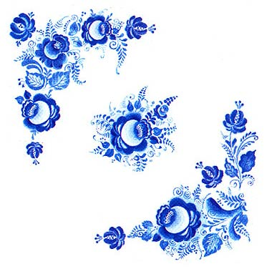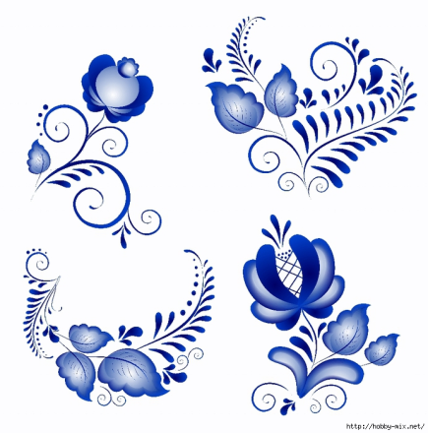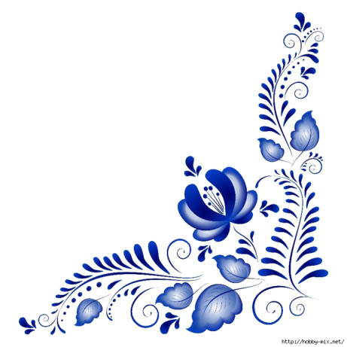
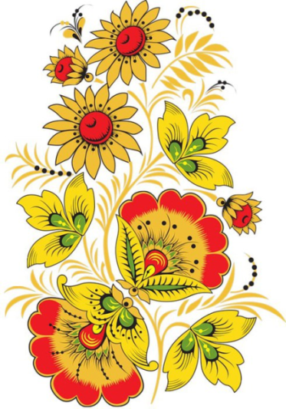
-Приложение 3: схема поэтапного выполнения работы
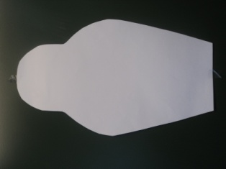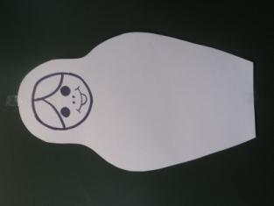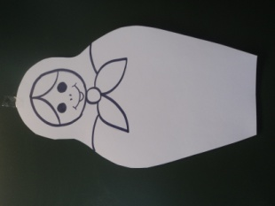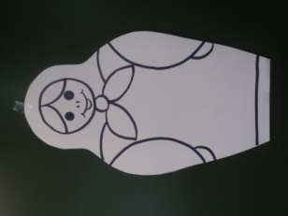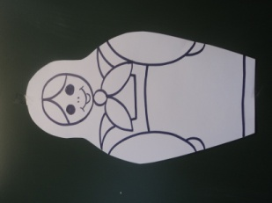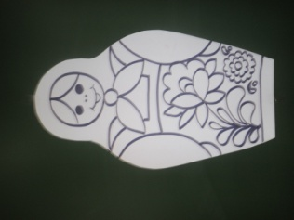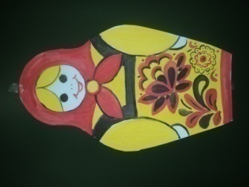
- Приложение 4: рисунок домиков в стиле изученных промыслов для матрешек
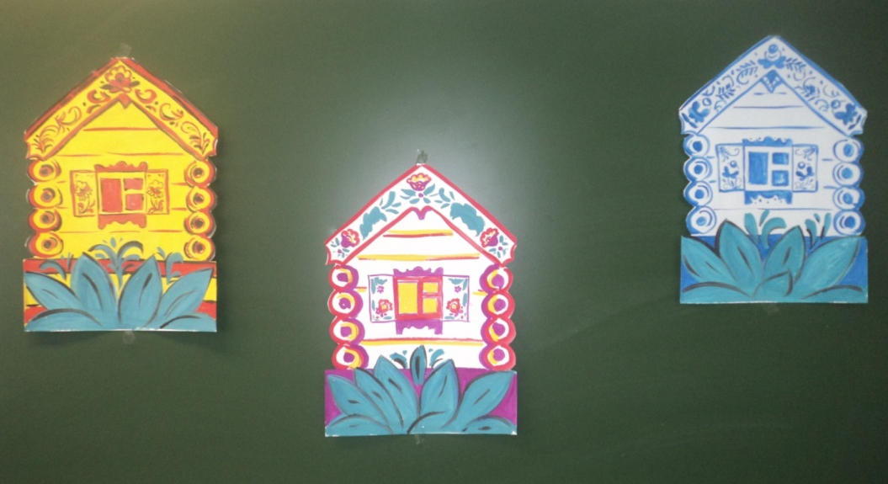
- Приложение 5 (папка): музыкальный ряд
-Приложение 6: таблица критериев оценки выполненной работы
Таблица предметных достижений внеурочной деятельности по теме «Русская матрешка»
Фамилии учеников | Выполнять работу в определенной последовательности (алгоритму) | Наличие всех элементов, характерных для русской матрешки (лицо, платочек, руки, фартук, сарафан) | Соответствие выбранному виду росписи | Творческий подход | Аккуратность выполнения работы | Владеть навыком работы в конкретном материале | Средний балл | Оценка за тему
- Приложение 7: работы учащихся
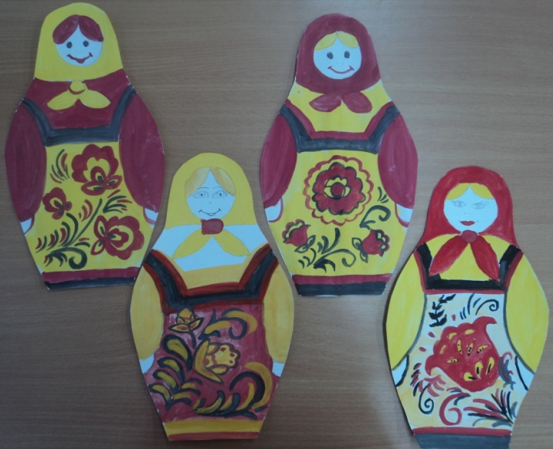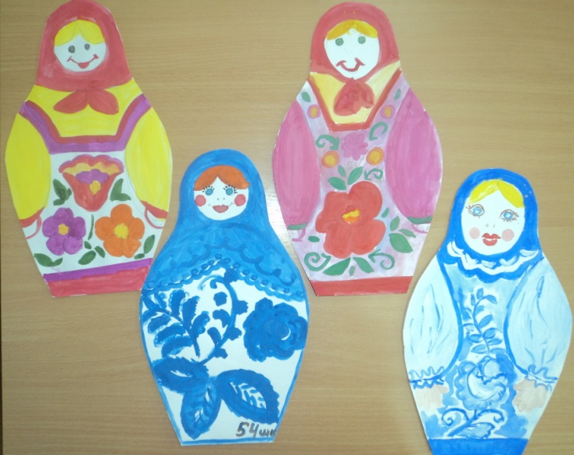

Потапова Валентина Юрьевна, учитель изобразительного искусства и черчения, КАО, БОУ города Омска «Лицей № 54», potapova-valentina.@mail.ru, г. Омск, 644074, ул. Конева, д. 32, кв. 180, 89050988228

